**江苏正力新能电池技术有限公司**

**招聘简章**

**一 公司简介**

2019年常熟正力投资控股塔菲尔新能源科技有限公司，并与同年投资40多亿，购地463亩，在人杰地灵的锦绣江南-苏州常熟成立江苏正力新能电池技术有限公司。一期项目已于2021年4月投产，二期项目将于2022年5月投产，投产后总产能18 GWH，总人数近4000人。

正力新能为塔菲尔新能源科技全资子公司。作为业内最大黑马，塔菲尔新能源成立于2015年，2021年出货量排名行业第7。

苏州常熟长期稳居全国百强县前五，经济实力雄厚。正力投资在该地区布局十多家企业，知名企业有科力美、新中源丰田、正力新能源、正力储能、爱骋新能源等。

依托总部塔菲尔新能源研发和产品优势，正力新能立志投身于我国能源变革事业，为全球锂离子动力和储能电池领域提供高效的解决方案。主要产品有各类国标尺寸的方形铝壳电池（磷酸铁锂电池和三元材料体系电池），产品广泛应用于电动汽车、储能和通讯基站上。

公司核心研发团队均由毕业于知名院校材料及电池相关专业的博士、硕士组成，团队成员拥有丰富的电池研发、生产、销售和管理经验。公司拥有自主知识产权，有国内先进的新能源动力电池技术，同时与中科院化学研究所、南开大学、清华大学、华南理工大学等院校的行业顶级导师展开紧密的战略合作，致力于下一代电池技术的开发。

**二 招聘需求**

作为一家极具潜力的新兴企业，公司面向全国高校招聘各类优秀人才：

|  |  |  |  |  |
| --- | --- | --- | --- | --- |
| 部门 | 岗位名称 | 专业需求 | 学历 | 工作内容 |
| 实习生 | 技术员 | 机械、电子、电气、新能源、车辆工程等 | 专科 | 1. 执行生产文件要求，按照SOP作业，在标准工时内完成生产任务 2. 负责生产设备日常维修、维护、保养、管理； 3. 现场设备实操学习及对操作员培训； 4. 协助工程师改善设备效率、性能，提高产品优率，降低设备故障率； 5. 品种切换工装夹具换型及调试； 6. 指导和监督生产操作员设备正常操作和基本维护。 |
| 生产组长储备人选 | 机电一体化、电子技术、机械、新能源、车辆工程等 | 专科 | 1. 负责各生产工序的生产控制; 2. 负责生产过程中的所有异常处理; 3. 负责生产质量效能提升，保证生产顺利实现。 4. 负责人员团队的日常管理及梯队搭建。 |
| QA组长（储备） | 机械、电子、电气、新能源、化学、车辆工程等 | 专科 | 1. 根据现时状况进行合理组织、指挥、协调小组人员的工作； 2. 对PQA/FQA/PQA的技能、纪律等方面进行培训、考核与督导； 3. 巡查产线异常问题,及时反馈责任人,并跟进、监督改善效果；4、负责收集、整理、检查、审核各类品质记录并存档； 4. 5、负责组织员工早会，传达工作相关信息 |

1. **薪资标准**：与正式工同工同酬，5天8小时之外加班按照法令要求支付加班费，月综合收入5500-8500元；实习转正后根据绩效发1到3个月年终奖金（五险一金毕业后缴纳，社保缴纳比例10.5%,公积金缴纳比例8%）
2. **工作时间**：早八晚八（两班倒），做六休一

2.**免费生活保障**：早、中、晚三餐，三（或）四人间宿舍（包含wifi、空调、热水器、独立卫生间和淋浴房），大巴车接送上下班；

3.**假期**：法定假11天、转正后享有年假（5—15天）、补充年休假、病假、产假等劳动法规定的各类有薪假；

4：构建完善的**培养**发展体系，实习期两个月晋升一次，转正后半年晋升一次。让你在行业黑马的快速成长中加速自己的成长。

**三联系方式**

简历投递邮箱：zenio_hr@163.com

联系电话：16606138013程女士

公司地址：常熟市高新技术产业开发区东南大道1号808号

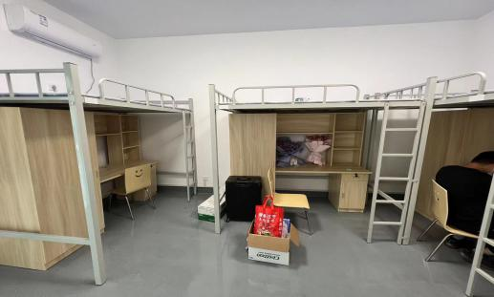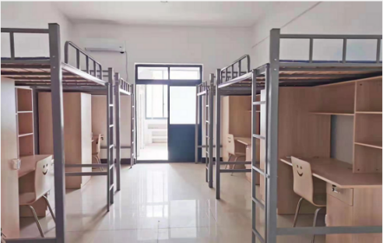

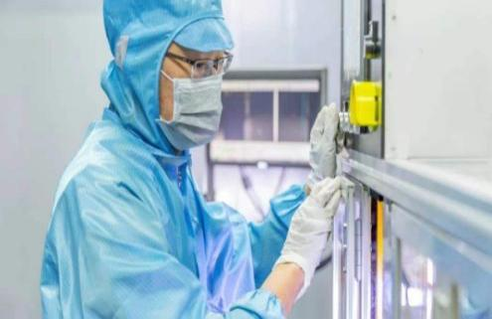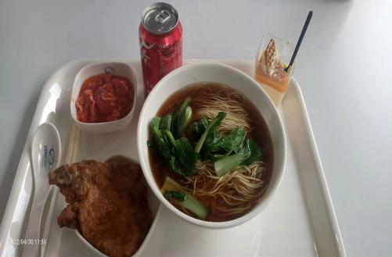

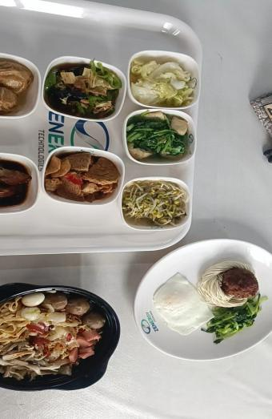 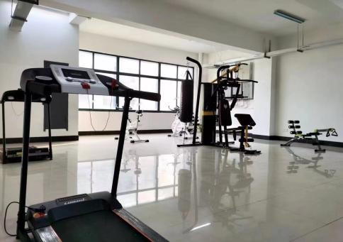

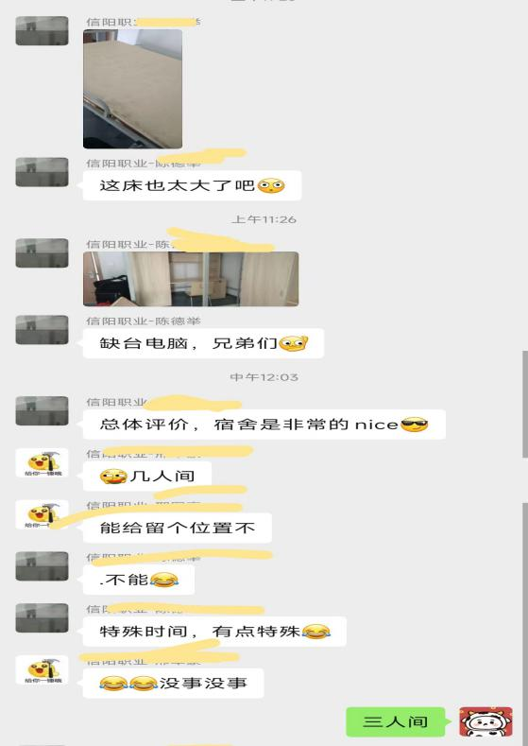 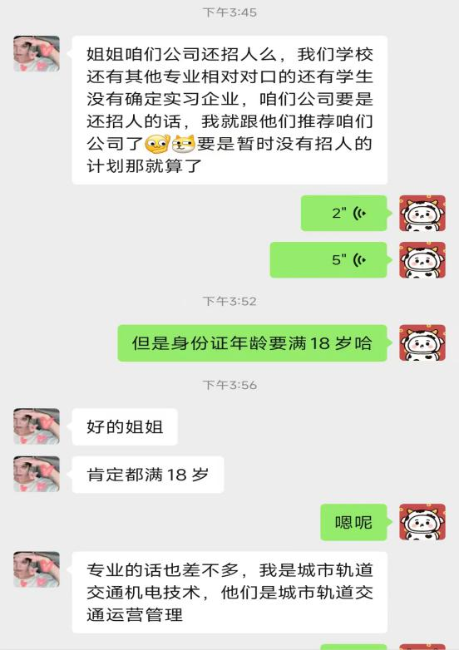

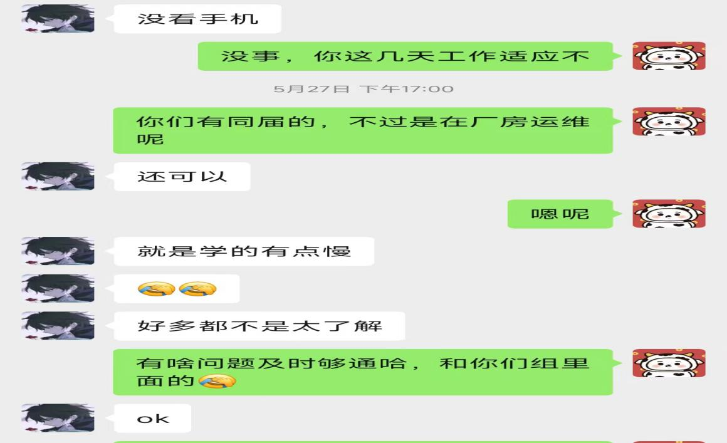

**欢迎大家积极报名，和我们一起打造常熟明星企业！**